Innovative health solutions for thermal spa regions

Levantamento de Requisitos para o website

Autor

Unidade/Departamento da FMUP

Data

Índice

Levantamento de Requisitos 1

Resumo/Enunciado do Projeto: 1

Visão 1

Requisitos Funcionais 2

Requisitos Não Funcionais 2

Casos de Uso 2

Diagrama casos de uso 2

# Levantamento de Requisitos

## Resumo/Enunciado do Projeto:

Enfrentar o desafio social do envelhecimento da sociedade e demonstrar que o termalismo poderia ser, através da introdução de curas e soluções de cuidados inovadores, um sector com um enorme potencial para tornar os cuidados de saúde mais eficientes. Um estilo de vida saudável e a prevenção devem ser cada vez mais relevantes, alargando a perspetiva do grupo-alvo para os territórios.

## Visão

Transcrição do email do Doutor Pedro Augusto:

*“A ideia e' ter uma primeira caixa com um menu onde se escolhe um dos concelhos da lista "Input_Concelhos", depois outra caixa onde se escolhe, tambem em menu, uma das indicacoes terapeuticas da lista "Input_IndTerapeuticas".*

*Haveria, depois, duas caixas de output onde se colocaria a terma mais proxima e a segunda mais proxima, com os respetivos tempos (distancias de viagem) de cada uma. Estas caixas sao dadas pelo ficheiro "Matriz_input_output.CSV", em que a rotina pesquisa as duas primeiras colunas (com a informacao dada em input) para preencher as duas caixas de output (de facto, quatro caixas de output, incluindo os tempos de viagem).”*

## Requisitos Funcionais

* **Principais**
* Utilizador escolhe concelho;
* Utilizador escolhe a indicação terapêutica;
* O sistema deve albergar uma matriz de distâncias/tempo entre cidades e termas e uma matriz terapêutica com representação de termas e áreas terapêuticas que serve.
* Sistema devolve a duas termas mais próximas em função da localização do utilizador;
* Sistema mostra a distância de viagem até às duas termas da cidade de origem;
* Sistema mostra o tempo de viagem até às duas termas da cidade de origem;
* Deve ser representada informação do projeto e do suporte científico do mesmo;
* **Secundários:**
* Deve existir uma área de administração para alterações às matrizes.

## Requisitos Não Funcionais

* Linguagens de programação a adotar: HTML5, CSS, JavaScript;
* Alojamento UP? Para já fazer no computador (instalar WAMP https://sourceforge.net/projects/wampserver/)
* Tempo de vida do site?

## Casos de Uso

1. Utilizador escolhe concelho;
2. Utilizador escolhe indicação terapêutica;
3. Utilizador recebe informação das termas (com as especificações mencionadas nos requisitos);
4. Admin parametriza dados;

## Diagrama casos de uso

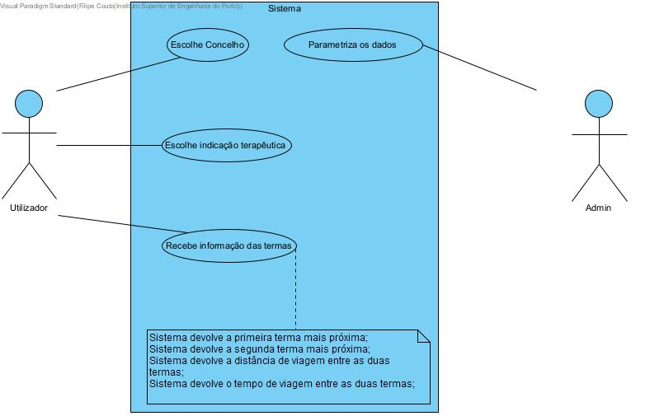

Figura 1 - Diagrama Casos de Uso